不 符 合 项 报 告
审核领域及类型 | QMS ■EMS □OHSMS  质量管理体系：初次认证第（二）阶段  环境管理体系：初次认证第（二）阶段  职业健康安全管理体系：初次认证第（二）阶段
受审核方 | 北京市五里坨高井劳务服务中心
受审核部门 | 管理层 | 陪同人员 | 张靖
不符合事实描述:
未识别出物业管理/园林绿化相关的法律法规。

上述事实不符合：□ GB/T 19001:2016 idt ISO 9001:2015标准 条款
□ GB/T 50430-2017标准 条款:
■ GB/T 24001-2016 idt ISO 14001:2015标准 6.1.3 条款
□ GB/T 28001-2011 idt OHSAS 18001:2007标准 条款
□ ISO45001：2018标准 条款 相关要求

不符合性质：□严重 ■一般
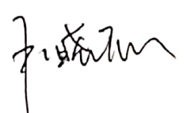
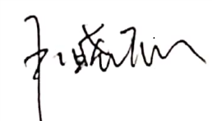
审核员： 审核组长： 受审核方代表：
日 期：2020.9.12 日 期：2020.9.12 日 期：
纠正措施验证（包括验证的主要内容和结果）

培训记录
法律法规清单
纠正措施有效
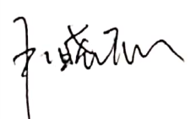
审核员： 日期：2020年9月13日
不符合项纠正措施表
不符合项事实摘要：

未识别物业及园林绿化相关法律法规

纠正情况：

对相关法律法规进行识别

原因分析：

相关人员对标准培训不到位

纠正措施：

组织相关人员进行培训

预定完成日期：2020年10月前
举一反三检查情况：

检查管理体系其他环节是否有类似不符合，经检查，无类似不符合。

受审核方纠正措施有效性的验证：

纠正措施有效

验证人： 张靖 日期：2020年9月13日

